Asignatura: Administración de Base de Datos

Laboratorio#1

ITI-124

Estudiantes:

Naraly Trigueros Sánchez

Viviana Porras Corella

Sujey Reyes Mejia

Fecha de Entrega: 16/08/2025

NORMALIZACIÓN:

**1FN:**

6 Entidades

6 (PK)

Aerolíneas (ID, Nombre, Pais, Codigo )

Aviones(ID, Modelo Capacidad_Pasajeros Aerolinia_ID

ID, Origen, Destino , Fecha_Hora_Salida ,Fecha_Hora_Llegada

Asientos_Disponibles , Precio ,Avion_ID

Pasajeros(ID, Nombre , Apellido1, Apellido2, Cedula Email

Telefono

Reservas(ID , Fecha_Reserva , Estado, Asiento,Pasajero_ID

Vuelo_ID

Pagos(ID Monto ,Metodo_Pago, Fecha_Pago, Estado

Reserva_ID

**2FN:**

6 Entidades

6 (PK)

5(FK)

Aerolíneas (ID, Nombre, Pais, Codigo )

Aviones(ID, Modelo Capacidad_Pasajeros Aerolinia_ID (FK)

ID, Origen, Destino , Fecha_Hora_Salida ,Fecha_Hora_Llegada

Asientos_Disponibles , Precio ,Avion_ID (FK)

Pasajeros(ID, Nombre , Apellido1, Apellido2, Cedula Email

Telefono

Reservas(ID , Fecha_Reserva , Estado, Asiento, Pasajero_ID (FK)

Vuelo_ID (FK)

Pagos(ID Monto ,Metodo_Pago, Fecha_Pago, Estado

Reserva_ID (FK)

**3FN:**

6 Entidades

6 (PK)

5(FK)

No hay dependencias

Aerolíneas (ID, Nombre, Pais, Codigo )

Aviones(ID, Modelo Capacidad_Pasajeros Aerolinia_ID (FK)

ID, Origen, Destino , Fecha_Hora_Salida ,Fecha_Hora_Llegada

Asientos_Disponibles , Precio ,Avion_ID (FK)

Pasajeros(ID, Nombre , Apellido1, Apellido2, Cedula Email

Telefono

Reservas(ID , Fecha_Reserva , Estado, Asiento, Pasajero_ID (FK)

Vuelo_ID (FK)

Pagos(ID Monto ,Metodo_Pago, Fecha_Pago, Estado

Reserva_ID (FK)

**4FN:** Ya está en cuarta formula normal

**5FN:** Ya está en quinta formula normal

**Triggers y funciones para reglas de negocio.**

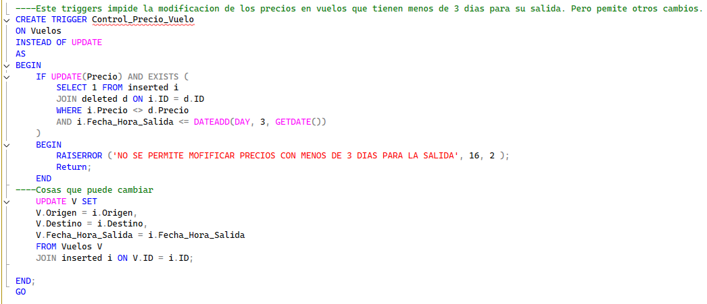Este TRIGGER funciona para que no se permita cambiar el precio de los vuelos con tres días de salida del vuelo, solo permite cambiar el Destino y Fecha de Salida.

**FUNCION:**

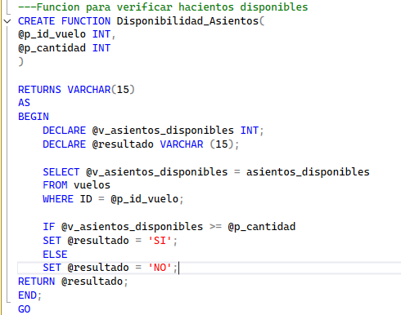Verifica los asientos disponibles de cada vuelo.

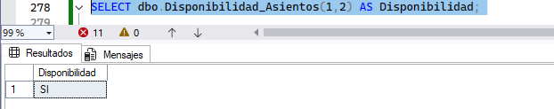**Uso de la función:**

**Creación de Vista:**

Funciona para ver los vuelos disponibles.

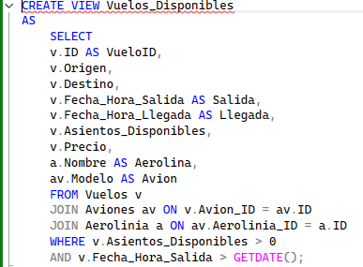

**Uso de la Vista:**

Vuelos Disponible.

Ver un destino en específico.

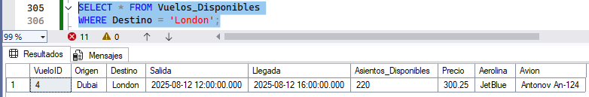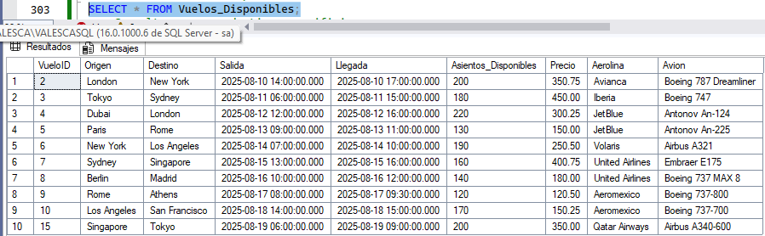

**Algunas Consultas:**

1. Ver los vuelos ordenas por fecha.

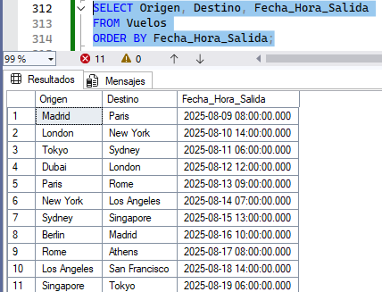

1. Ver las reservas que están Confirmadas.

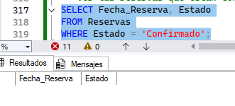

1. Ver Aerolíneas por País.

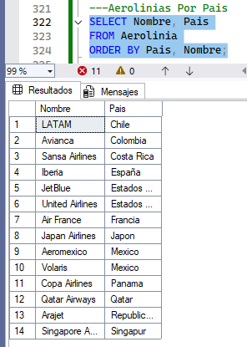

1. Reservas con los datos del Pasajero.

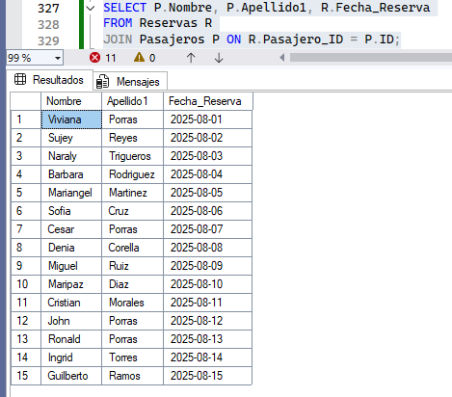

Este código implementa una interfaz gráfica para gestionar reservas de vuelos, conectada a una base de datos relacional. Es la cara visible de un sistema que, según el documento de normalización, sigue buenas prácticas de diseño (hasta 5FN) con entidades como Aerolíneas, Pasajeros, y Reservas.

**Lo interesante:**

1. **Flujo intuitivo pero con detalles técnicos**
   * El botón *Nuevo* no solo limpia el formulario: hace una consulta a la DB para obtener el próximo ID disponible, evitando duplicados.
   * *Buscar* recupera no solo el ID del pasajero/vuelo, sino también sus nombres (muestra datos relacionados, como en las consultas JOIN del documento).
2. **Errores que delatan humanidad**
   * En btnBorrar1ActionPerformed, hay una validación redundante (if (ID.equals(txtID.getText()))) donde ID siempre está vacío. Un error común al reutilizar código.
   * El mensaje *"Vuelo Guardado"* al insertar una reserva (en btnGuardarActionPerformed) sugiere un copy-paste descuidado de otra parte del sistema.
3. **Coherencia con el modelo de datos**
   * La función limpiar() borra campos como asiento y estado, pero no dtpFechaReserva (¿olvido o intencional?).
   * Usa JDateChooser para fechas, crítico para reglas como *"no modificar precios 3 días antes del vuelo"* (mencionado en los triggers del Word).

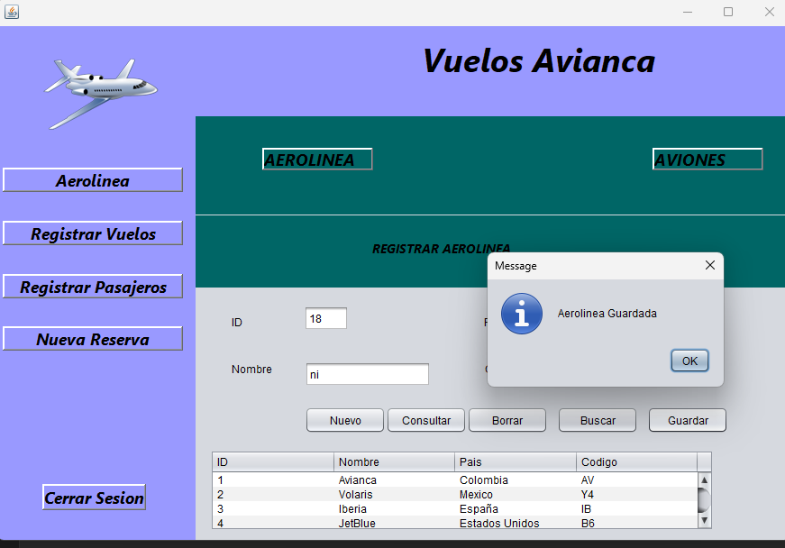

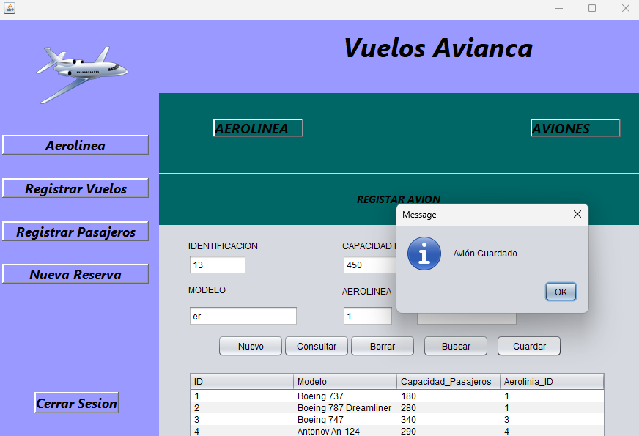

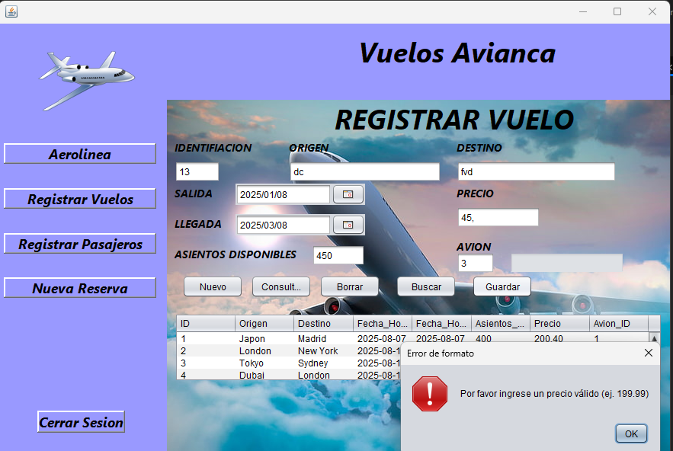

Validacion ya que tiene que agregar bien el monto con un punto, no con coma

